Pakuotės lapelis: informacija pacientui

Duodopa 240 mg/ml + 12 mg/ml infuzinis tirpalas

foslevodopa ir foskarbidopa

Atidžiai perskaitykite visą šį lapelį, prieš pradėdami vartoti vaistą, nes jame pateikiama Jums svarbi informacija.
- Neišmeskite šio lapelio, nes vėl gali prireikti jį perskaityti.
- Jeigu kiltų daugiau klausimų, kreipkitės į gydytoją, vaistininką arba slaugytoją.
- Šis vaistas skirtas tik Jums, todėl kitiems žmonėms jo duoti negalima. Vaistas gali jiems pakenkti (net tiems, kurių ligos požymiai yra tokie patys kaip Jūsų).
- Jeigu pasireiškė šalutinis poveikis (net jeigu jis šiame lapelyje nenurodytas), kreipkitės į gydytoją, vaistininką arba slaugytoją. Žr. 4 skyrių.

Apie ką rašoma šiame lapelyje?
1. Kas yra Duodopa ir kam jis vartojamas
2. Kas žinotina prieš vartojant Duodopa
3. Kaip vartoti Duodopa
4. Galimas šalutinis poveikis
- Kaip laikyti Duodopa
- Pakuotės turinys ir kita informacija
- Duodopa infuzijos vartojimo instrukcija, naudojant Vyafuser pompą

- Kas yra Duodopa ir kam jis vartojamas

Duodopa sudėtyje yra dvi veikliosios medžiagos – foslevodopa ir foskarbidopa, jis vartojamas Parkinsono ligai gydyti.

Kaip veikia Duodopa
- Organizme foslevodopa paverčiama į dopaminą. Šis dopaminas prisideda prie dopamino, kuris jau yra Jūsų galvos ir stuburo smegenyse. Dopaminas padeda sklisti impulsams nervinėmis ląstelėmis.
- Esant dopamino trūkumui, atsiranda Parkinsono ligos požymių, pvz., drebulys, sustingimas, judesių sulėtėjimas, pasidaro sunku išlaikyti pusiausvyrą.
- Gydant foslevodopa didėja dopamino kiekis organizme. Tai reiškia, kad sumažėja minėti požymiai.
- Foskarbidopa stiprina foslevodopos poveikį ir taip pat silpnina foslevodopos šalutinį poveikį.

- Kas žinotina prieš vartojant Duodopa

Duodopa vartoti draudžiama
- jeigu yra alergija foslevodopai, foskarbidopai arba bet kuriai pagalbinei šio vaisto medžiagai (jos išvardytos 6 skyriuje);
- jeigu sergate akių liga, vadinama uždaro kampo glaukoma;
- jeigu Jums yra sunkių širdies problemų;
- jeigu Jums yra smarkiai netolygus širdies plakimas (aritmija);
- jeigu Jums yra ūminis insultas;
- jeigu vartojate vaistų, vadinamų neselektyviais MAO inhibitoriais ir selektyviais MAO-A inhibitoriais, pvz., moklobemido ar fenelzino. Šių vaistų vartojimą reikia nutraukti bent dvi savaites prieš pradedant vartoti Duodopa;
- jeigu Jums yra antinksčių auglys (feochromocitoma);
- jeigu yra hormonų sutrikimų, pvz., gaminama per daug kortizolio (Kušingo sindromas) ar yra per didelis skydliaukės hormonų kiekis (hipertirozė);
- jeigu praeityje sirgote odos vėžiu ar ant Jūsų odos yra neįprastų apgamų ar dėmių, kurių dar neapžiūrėjo Jūsų gydytojas.

Duodopa nevartokite, jei kuri nors anksčiau aprašyta būklė Jums tinka. Jei nesate dėl to tikri, pasitarkite su gydytoju, prieš pradėdami vartoti šio vaisto.

Įspėjimai ir atsargumo priemonės
Pasitarkite su gydytoju, vaistininku arba slaugytoju, prieš pradėdami vartoti ir vartodami Duodopa, jeigu
- Jums buvo miokardo infarktas, kraujagyslių užsikimšimas širdyje ar kitų širdies problemų, įskaitant netolygų širdies plakimą (aritmiją);
- sergate plaučių liga, pvz., astma;
- kada nors turėjote su hormonais susijusių problemų;
- kada nors sirgote depresija su mintimis apie savižudybę ar turėjote kokių nors kitų psichikos sutrikimų;
- sergate akių liga, vadinama atvirojo kampo glaukoma;
- kada nors sirgote skrandžio opalige;
- Jums yra buvę priepuolių (traukulių);
- sergate inkstų arba kepenų liga;
- Jums kontroliuojamas natrio kiekis maiste (žr. „Duodopa sudėtyje yra natrio“);
- infuzijos vietoje Jums yra odos pokyčių, pavyzdžiui, paraudimas, šiltumas, patinimas, skausmas ar odos spalvos pasikeitimas spaudžiant;
- Jums yra progresuojantis silpnumas, skausmas, tirpimas arba pojūčių pirštuose ar pėdose praradimas (polineuropatija). Prieš pradedant vartoti Duodopa ir periodiškai vėliau gydytojas tikrins, ar nėra šių požymių ar simptomų. Jeigu Jūs jau sergate neuropatija arba su ja susijusia liga, apie tai pasakykite gydytojui.

Jei kuris nors aukščiau paminėtas punktas Jums tinka (arba nesate dėl to tikri), prieš pradėdami vartoti Duodopa pasitarkite su gydytoju.

Pasakykite gydytojui, jei pastebėjote nevalingus ir nekontroliuojamus galūnių, nugaros, kaklo ar smakro judesius (diskineziją) arba padidėjusį sustingimą ar judesių sulėtėjimą. Gali prireikti koreguoti paros dozę arba prietaisas gali būti užsikimšęs.

Piktybinis neurolepsinis sindromas
Nenustokite vartoti Duodopa, kol negausite gydytojo nurodymo. Staiga nutraukus Duodopa vartojimą ar sumažinus jo dozę, gali išsivystyti sunki būklė, vadinama piktybiniu neurolepsiniu sindromu. Galimi sindromo požymiai:
- greitas širdies plakimas, pakitęs kraujo spaudimas ir prakaitavimas, lydimas karščiavimo;
- greitesnis kvėpavimas, raumenų sustingimas, sąmonės pritemimas ir koma (sąmonės netekimas);
- didesnė baltymo koncentracija kraujyje (fermento, vadinamo kreatinfosfokinaze suaktyvėjimas). Tai išmatuoja Jūsų gydytojas.

Impulsų kontrolės sutrikimas – elgsenos pokyčiai
Pasakykite gydytojui, jeigu Jūs, Jūsų šeimos narys ar prižiūrintis asmuo pastebėjote atsirandančius poreikius ar potraukius neįprastai elgtis. Arba jei negalite atsispirti impulsui, potraukiui ar pagundai užsiimti veikla, kuri gali pakenkti Jums ar kitiems žmonėms. Toks elgesys vadinamas impulsų kontrolės sutrikimu ir apima:
- priklausomybę azartiniams lošimams;
- persivalgymą ar išlaidavimą;
- nenormaliai didelį seksualinį potraukį arba padidėjusias seksualines fantazijas ar pojūčius.

Jūsų gydytojui gali reikėti peržiūrėti gydymą. Su Jumis bus aptarta, kaip valdyti ar sumažinti šiuos simptomus (taip pat žr. 4 skyrių „Impulsų kontrolės sutrikimas – elgsenos pokyčiai“).

Dopamino reguliacijos sutrikimo sindromas
Pasakykite gydytojui, jeigu Jūs, Jūsų šeimos narys ar prižiūrintis asmuo pastebite, kad Jums atsirado į piktnaudžiavimą vaistais panašių simptomų, dėl kurių jaučiate potraukį didelių Duodopa ar kitų Parkinsono ligai gydyti skiriamų vaistų dozių vartojimui.

Infekcijos infuzijos vietoje
Pasakykite gydytojui, jei infuzijos vietoje atsirado odos pokyčių, pavyzdžiui, paraudimas, karštumas, patinimas, skausmas ar odos spalvos pasikeitimas spaudžiant. Vartojant šį vaistą visada reikia laikytis aseptinių (sterilių) metodų ir reguliariai keisti infuzijos vietą (ne rečiau kaip kas trečią dieną) bei naudoti naują infuzijos rinkinį. Užtikrinkite, kad nauja infuzijos vieta būtų ne arčiau kaip 2,5 cm nuo per pastarąsias 12 dienų naudotų vietų. Jei pastebėsite minėtų odos pokyčių, infuzijos vietą gali tekti keisti dažniau nei kas 3-ią dieną.

Duodopa ir vėžys
Foskarbidopa (Duodopa sudedamoji dalis) organizme skyla į medžiagą, vadinamą hidrazinu. Yra galimybė, kad hidrazinas gali pakenkti Jūsų genetinei medžiagai, o tai gali sukelti vėžį. Tačiau nėra žinoma, ar hidrazino kiekis, atsirandantis vartojant normalią Duodopa dozę, gali sukelti tokį poveikį.

Vaikams ir paaugliams
Duodopa nerekomenduojamas vaikams ir paaugliams, jaunesniems nei 18 metų amžiaus. Taip yra dėl to, kad nebuvo atlikta vaisto tyrimų su šia amžiaus grupe.

Kiti vaistai ir Duodopa
Jeigu vartojate ar neseniai vartojote kitų vaistų arba dėl to nesate tikri, apie tai pasakykite gydytojui arba vaistininkui. Tai apima ir vaistus, įsigytus be recepto, ir augalinius preparatus.

Prieš vartodami Duodopa, pasitarkite su gydytoju ar vaistininku, jei vartojate kitų vaistų, skirtų gydyti:
- tuberkuliozei, pvz., izoniazido;
- nerimui, pvz., benzodiazepinų;
- pykinimui ar vėmimui, pvz., metoklopramido;
- aukštam kraujospūdžiui, pvz., antihipertenzinių vaistų;
- kraujagyslių spazmams, pvz., papaverino;
- priepuoliams (traukuliams) ar epilepsijai, pvz., fenitoino;
- psichikos ligoms, pvz., antipsichotikų, įskaitant fenotiazinus, butirofenonus ir risperidoną;
- Parkinsono ligai, pvz., tolkapono, entakapono, opikapono ir amantadino;
- depresijai, pvz., triciklių antidepresantų, įskaitant amoksapiną ir trimipraminą.

Pasakykite gydytojui arba vaistininkui, jei vartojate COMT (katechol-O-metilo transferazės) inhibitorių, nes jis gali padidinti levodopos kiekį kraujyje. Gydytojui gali tekti keisti vieno iš šių vaistų dozę.

Pasakykite gydytojui ar vaistininkui, jei vartojate vaistų, vadinamų simpatomimetiniais vaistais, pavyzdžiui, salbutamolio, fenilefrino, izoproterenolio, dobutamino ir kt., kuriais gydomas žemas kraujospūdis. Simpatomimetiniai vaistai ir levodopa gali padidinti aukšto kraujospūdžio (hipertenzijos) arba nereguliaraus širdies plakimo (aritmijos) riziką.

Pasakykite gydytojui ar vaistininkui, jei vartojate vaistų, kurie iš organizmo yra šalinami fermento, vadinamo CYP1A2. Tokių vaistų pavyzdžiai yra:
- kofeinas (padeda išlaikyti protinį budrumą);
- melatoninas (padeda miegoti);
- fluvoksaminas, duloksetinas (antidepresantai, gerinantys nuotaiką);
- klozapinas (šizofrenijai kontroliuoti);
- teofilinas (astmai gydyti).

Kai kurie vartojami vaistai (pavyzdžiui, selegilinas) gali mažinti kraujospūdį, todėl pakilus nuo kėdės ar lovos Jums gali svaigti galva (ortostatinė hipotenzija). Duodopa šį galvos svaigimo pojūtį gali sustiprinti. Jei iš gulimos padėties į stovimą pereisite pamažu, galvos svaigimas gali sumažėti.

Nevartokite Duodopa, jei vartojate:
- vaistų depresijai gydyti, vadinamų selektyviais MAO-A inhibitoriais ir neselektyviais MAO inhibitoriais, pvz., moklobemido ar fenelzino.

Nėštumo ir žindymo laikotarpis
Jeigu esate nėščia, žindote kūdikį, manote, kad galbūt esate nėščia, arba planuojate pastoti, prieš vartodama šį vaistą pasitarkite su gydytoju.

Duodopa nerekomenduojama vartoti nėštumo metu ir vaisingo amžiaus moterims, kurios nevartoja kontracepcijos priemonių, nebent gydymo nauda motinai yra didesnė už galimą riziką negimusiam kūdikiui.

Nežinoma, ar Duodopa patenka į motinos pieną. Gydymo Duodopa metu žindymą reikia nutraukti.

Vairavimas ir mechanizmų valdymas
Nevairuokite ir nesinaudokite jokiais prietaisais ar mechanizmais, kol neišsiaiškinsite, kaip Duodopa Jus veikia.
- Dėl Duodopa galite jaustis labai mieguisti ar kartais galite staiga užmigti (miego priepuolis).
- Duodopa gali sumažinti kraujospūdį, dėl to Jums gali svaigti ar suktis galva.
Nevairuokite, nesinaudokite jokiais prietaisais ar mechanizmais, kol vėl visiškai neatsibusite ar kol nebesvaigs ar nesisuks galva.

Duodopa sudėtyje yra natrio
Pasitarkite su gydytoju arba vaistininku, jei ilgą laikotarpį Jums tektų vartoti 9 ml ar daugiau mililitrų, ypač jei Jums patariama kontroliuoti natrio kiekį maiste.

- Kaip vartoti Duodopa

Visada vartokite šį vaistą tiksliai, kaip nurodė gydytojas, slaugytojas arba vaistininkas. Jeigu abejojate, kreipkitės į gydytoją, slaugytoją arba vaistininką.

Kaip vartoti Duodopa
- Prieš pradedant gydymą Jūs arba Jus prižiūrintis asmuo būsite išmokyti, kaip elgtis su vaistu ir infuzine pompa.
- Duodopa yra tirpalas, infuzine pompa leidžiamas po Jūsų oda (vadinamoji infuzija po oda), dažniausiai pilvo srityje. Turite vengti infuzinės pompos naudojimo 5 cm spinduliu apie bambą.
- Gydytojas ar slaugytojas nustatys pompos parametrus, kad dozė atitiktų konkrečius Jūsų poreikius.
- Pompa tieks Jums vaistą nepertraukiamai, 24 valandas per parą. Jums gali reikėti per 24 valandas įdėti į pompą naują švirkštą, kad į kraują patektų pakankamai vaisto simptomams kontroliuoti.

Kiek vaisto vartoti
- Visada vartokite šį vaistą taip, kaip nurodė gydytojas.
- Jūsų gydytojas nuspręs, kiek Duodopa reikia vartoti ir kiek laiko. Paprastai skiriama nenutrūkstama palaikomoji dozė.
- Jei reikia, gali būti skiriamos papildomos dozės (Jūsų pompoje galima nustatyti tokią parinktį) staigiems „neveikimo“ simptomams, atsiradusiems nuolatinės infuzijos metu, malšinti – tai nuspręs gydytojas.
- Jei pertraukos trunka ilgiau nei 3 valandas, taip pat gali prireikti savarankiškai susileisti įsotinamąją dozę (Jūsų pompoje galima nustatyti tokią parinktį) prieš atnaujinant nuolatinę infuziją, kad būtų greitai atkurta simptomų kontrolė.

Prieš vartodami Duodopa, skaitykite 7 skyrių „Duodopa infuzijos vartojimo instrukcija, naudojant Vyafuser pompą“.

Ką daryti pavartojus per didelę Duodopa dozę
Jei pavartojote daugiau Duodopa, nei turėjote, iškart nutraukite infuziją ir pasitarkite su savo gydytoju arba tuojau pat vykite į ligoninę. Pasiimkite vaisto pakuotę. Gali atsirasti toliau išvardytas poveikis:
- neįprastai greitas, lėtas ar netolygus širdies plakimas (aritmija);
- žemas kraujospūdis (hipotenzija).

Pamiršus pavartoti arba nustojus vartoti Duodopa
Jei pamiršote vartoti Duodopa, kuo greičiau įjunkite pompą ir vartokite įprastą dozę.

Duodopa vartojimą galima nutraukti trumpam, pavyzdžiui, kai prausiatės duše. Jei infuziją nutrauksite ilgiau nei 1 valandai, būtinai pakeiskite infuzijos rinkinį (vamzdelį ir kaniulę) ir naudokite kitą infuzijos vietą. Jei pertraukos trunka ilgiau nei 3 valandas, gali prireikti savarankiškai susileisti įsotinamąją dozę, kad būtų greitai atkurta simptomų kontrolė. Įsotinamosios dozės funkciją Jūsų pompoje gali nustatyti gydytojas ar slaugytojas.

Jeigu kiltų daugiau klausimų dėl šio vaisto vartojimo, kreipkitės į gydytoją, vaistininką arba slaugytoją.

4. Galimas šalutinis poveikis

Šis vaistas, kaip ir visi kiti, gali sukelti šalutinį poveikį, nors jis pasireiškia ne visiems žmonėms.

Nutraukite Duodopa vartojimą ir iškart pasakykite savo gydytojui, jei pastebėjote bet kurį iš šių sunkaus šalutinio poveikio reiškinių. Jums gali prireikti neatidėliotinos medicininės pagalbos:
- uždaro kampo glaukoma (ūmus akių skausmas, galvos skausmas, neryškus matymas, pykinimas ir vėmimas);
- veido, liežuvio arba gerklės patinimas, dėl kurio gali pasunkėti rijimas ar kvėpavimas, arba dilgėlinės tipo odos išbėrimas. Tai gali būti sunkios alerginės reakcijos (anafilaksinės reakcijos) požymiai. Dažnis nežinomas (negali būti apskaičiuotas pagal turimus duomenis).

Gydytojas nuspręs, ar galite toliau vartoti Duodopa.

Kitas šalutinis poveikis
Pasakykite gydytojui, vaistininkui arba slaugytojui, jei pastebėjote toliau išvardytus šalutinio poveikio reiškinius.

Labai dažni šalutinio poveikio reiškiniai (gali pasireikšti ne rečiau kaip 1 iš 10 asmenų):
- infekcija infuzijos vietoje (celiulitas infuzijos vietoje) (žr. 2 skyrių);
- nerimas;
- nesamų objektų matymas, girdėjimas ar jutimas (haliucinacijos);
- depresija;
- reakcijos infuzijos vietoje (paraudimas, sukietėjimas, patinimas, skausmas);
- pargriuvimas;
- šlapimo takų infekcijos.

Dažni šalutinio poveikio reiškiniai (gali pasireikšti rečiau kaip 1 iš 10 asmenų):
- reakcijos infuzijos vietoje (mėlynė, plono odos sluoksnio lupimasis, vaisto pratekėjimas, kraujavimas, uždegimas, sudirginimas, sankaupa, guzas, niežėjimas, išbėrimas);
- pūlinys infuzijos vietoje;
- sumažėjęs apetitas;
- sumišimas;
- klaidingi įsitikinimai (deliuzijos);
- paranoja;
- mintys apie savo gyvenimo nutraukimą (mintys apie savižudybę);
- sutrikęs gebėjimas mąstyti, mokytis ir atsiminti (kognityvinis sutrikimas);
- nevalingi judesiai (diskinezija);
- nekontroliuojami akių, galvos, kaklo ir kūno raumenų spazmai (distonija);
- galvos skausmas;
- susilpnėjęs lytėjimo pojūtis, dilgčiojimas ar nutirpimas, deginimo ar badymo pojūtis rankose, plaštakose, kojose ar pėdose (hipoestezija, parestezija);
- progresuojantis silpnumas ar skausmas arba tirpimas, arba pojūčių pirštuose ar pėdose praradimas (polineuropatija);
- staigus ar netikėtas Parkinsono ligos simptomų atsinaujinimas, taip vadinamas „veikimo“ ir „neveikimo“ fenomenas;
- staigus užmigimas (miego priepuolis), mieguistumas, miego sutrikimai;
- aukštas ar žemas kraujospūdis;
- svaigulys;
- svaigulys atsistojus ar keičiant kūno padėtį (ortostatinė hipotenzija, ortostatinis galvos svaigimas), jis atsiranda dėl žemo kraujospūdžio. Visada keiskite kūno padėtį iš lėto, staigiai nesistokite;
- apalpimas;
- pilvo skausmas;
- vidurių užkietėjimas;
- burnos sausumas;
- pykinimas, viduriavimas arba vėmimas;
- nesugebėjimas kontroliuoti šlapinimosi (šlapimo nelaikymas);
- pasunkėjęs šlapinimasis (šlapimo susilaikymas);
- energijos trūkumas, silpnumo pojūtis (nuovargis);
- kojų apatinės dalies ar plaštakų patinimas dėl per didelio skysčių kiekio (periferinė edema);
- psichozinis sutrikimas;
- per mažas vitamino B6 kiekis organizme;
- per mažas vitamino B12 kiekis organizme;
- padidėjusi aminorūgščių (baltymus sudarančių dalelių organizme) koncentracija;
- padidėjusi homocisteino (padedančio sudaryti baltymus organizme) koncentracija kraujyje;
- gerklės skausmas;
- svorio priaugimas;
- kūno masės mažėjimas;
- sutrikęs miegas (nemiga);
- bėrimas, niežulys, padidėjęs prakaitavimas;
- raumenų spazmai;
- dusulys;
- prasta bendra savijauta;
- anemija;
- nenormalūs sapnai;
- sujaudinimas;
- pilvo išsipūtimas (pilvo tempimas), meteorizmas (flatulencija), nevirškinimas (dispepsija);
- skausmas;
- kaklo skausmas;
- sunkumas ryjant ar skonio sutrikimai (kartus skonis);
- nereguliarus širdies plakimas.

Impulsų kontrolės sutrikimas – elgsenos pokyčiai. Jie yra dažni, pasireiškia rečiau nei 1 iš 10 asmenų.

Kai kurie žmonės nesugeba atsispirti potraukiui atlikti tam tikrą veiksmą, kuris gali būti žalingas jiems ir aplinkiniams. Tai gali būti:
- stiprus potraukis azartiniams lošimams, nepaisant skaudžių pasekmių sau ar šeimai;
- pakitęs ar padidėjęs seksualinis interesas ir elgesys, keliantis rimtą susirūpinimą Jums ir kitiems. Padidėjęs lytinis potraukis;
- nekontroliuojamas besaikis pirkimas ar išlaidavimas;
- persivalgymas - didelis maisto kiekio suvartojimas per trumpą laiką, arba priepuolinis valgymas, didesnio maisto kiekio negu įprastai ir nei reikia organizmui suvartojimas.

Praneškite savo gydytojui, jeigu Jūs, Jūsų šeima ar prižiūrintis asmuo pastebėjote kurį nors iš aprašytų elgesio simptomų. Gydytojui gali reikti peržiūrėti gydymą. Jis su Jumis aptars, kaip būtų galima kontroliuoti arba sumažinti šiuos simptomus.

Nedažni šalutinio poveikio reiškiniai (gali pasireikšti rečiau kaip 1 iš 100 asmenų):
- potraukis vartoti dideles Duodopa dozes, kurios viršija motoriniams ligos simptomams kontroliuoti reikalingas dozes, tai vadinama dopamino reguliacijos sutrikimo sindromu;
- tamsios spalvos šlapimas;
- užkimimas, krūtinės skausmas;
- plikimas, odos paraudimas, dilgėlinė;
- padidėjęs seilėtekis;
- eisenos pokyčiai;
- bandymas nusižudyti, savižudybė;
- mažas baltųjų kraujo ląstelių skaičius ar kraujo ląstelių skaičiaus pokyčiai, dėl to gali atsirasti kraujavimas;
- pakili (euforinė) nuotaika, padidėjęs lytinis potraukis, demencija, baimė;
- sunkumas kontroliuoti judesius, nevalingi nekontroliuojami stiprūs judesiai;
- sunkumas atmerkti akis, dvejinimasis akyse, miglotas matymas, regos nervo pažeidimas (regos nervo išeminė neuropatija);
- nereguliarus širdies plakimas (palpitacijos);
- sumišimas;
- košmarai;
- venos patinimas.

Reti šalutinio poveikio reiškiniai (gali pasireikšti rečiau kaip 1 iš 1 000 asmenų):
- griežimas dantimis;
- užsitęsusi ir skausminga erekcija;
- atsiradę ar pablogėję neįprastos odos dėmės ar apgamai, odos navikas (piktybinė melanoma);
- tamsios spalvos seilės ar prakaitas, liežuvio deginimas, žagsulys;
- neįprastos mintys;
- neįprastas kvėpavimas.

Pranešimas apie šalutinį poveikį
Jeigu pasireiškė šalutinis poveikis, įskaitant šiame lapelyje nenurodytą, pasakykite gydytojui, vaistininkui arba slaugytojui. Pranešimą apie šalutinį poveikį galite pateikti šiais būdais: tiesiogiai užpildant formą internetu Valstybinės vaistų kontrolės tarnybos prie Lietuvos Respublikos sveikatos apsaugos ministerijos Vaistinių preparatų informacinėje sistemoje https://vapris.vvkt.lt/vvkt-web/public/nrv arba užpildant Paciento pranešimo apie įtariamą nepageidaujamą reakciją (ĮNR) formą, kuri skelbiama https://www.vvkt.lt/index.php?4004286486, ir atsiunčiant elektroniniu paštu (adresu NepageidaujamaR@vvkt.lt) arba nemokamu telefonu 8 800 73 568. Pranešdami apie šalutinį poveikį galite mums padėti gauti daugiau informacijos apie šio vaisto saugumą.

5. Kaip laikyti Duodopa

Šį vaistą laikykite vaikams nepastebimoje ir nepasiekiamoje vietoje.

Flakonus laikykite išorinėje dėžutėje, kad flakonai būtų apsaugoti nuo sudužimo.

Ant flakono etiketės ir dėžutės po „EXP“ nurodytam tinkamumo laikui pasibaigus, šio vaisto vartoti negalima. Vaistas tinkamas vartoti iki paskutinės nurodyto mėnesio dienos.

- Negalima užšaldyti.
- Laikyti ir transportuoti šaltai (2 °C – 8 °C).
- Flakonus galima laikyti kambario temperatūroje, ne aukštesnėje kaip 30 °C, ne ilgiau kaip vieną 28 dienų laikotarpį.
- Ant dėžutės yra vieta, kur galima įrašyti datą, kada išėmėte vaistą iš šaldytuvo.
- Jei vaistas buvo laikomas kambario temperatūroje, nedėkite jo atgal į šaldytuvą.
- Jei vaistas nebus panaudotas per 28 dienų laikotarpį esant kambario temperatūroje, jį išmeskite.
- Flakono turinį reikia visą iš karto perkelti į švirkštą, kad būtų galima suleisti.
- Nenaudokite atidaryto flakono dar kartą, jis skirtas naudoti tik vieną kartą.
- Atidarius: suvartoti nedelsiant. Suvartokite Duodopa per 24 valandas nuo jo perkėlimo iš flakono į švirkštą.
- Vaistų negalima išmesti į kanalizaciją arba su buitinėmis atliekomis. Kaip išmesti nereikalingus vaistus, klauskite vaistininko. Šios priemonės padės apsaugoti aplinką.
- Perkėlę vaistą į švirkštą, flakoną išmeskite.
- Išmeskite švirkštą ir nepanaudotą švirkšte likusį vaistą po to, kai vaistas švirkšte išbuvo 24 valandas.

6. Pakuotės turinys ir kita informacija

Duodopa sudėtis

- Veikliosios medžiagos yra foslevodopa ir foskarbidopa. 1 ml tirpalo yra 240 mg foslevodopos ir 12 mg foskarbidopos.
- Kiekviename 10 ml flakone yra 2 400 mg foslevodopos ir 120 mg foskarbidopos.
- Pagalbinės medžiagos yra natrio hidroksidas 10N (pH koregavimui), koncentruota vandenilio chlorido rūgštis (pH koreguoti) ir injekcinis vanduo.

Duodopa išvaizda ir kiekis pakuotėje

Duodopa yra skaidrus arba šiek tiek drumstas tirpalas be dalelių skaidraus bespalvio stiklo flakone, užkimštame pilkos gumos kamščiu ir žalsvai melsvos spalvos plastikiniu kamšteliu. Tirpalo spalva gali būti nuo bespalvės iki geltonos ar rudos spalvos ir turėti violetinį ar raudoną atspalvį. Spalvų skirtumai yra normalus dalykas, jie neturi įtakos vaisto kokybei. Pradūrus flakono kamštį arba laikant švirkšte tirpalo spalva gali patamsėti.

Kiekvienoje pakuotėje yra 7 flakonai po 10 ml.

Sterilių vienkartinių infuzijos komponentų (švirkštų, infuzinių rinkinių ir flakono adapterių), kurie yra tinkami naudoti, Jums atskirai gali duoti gydytojas arba galite jų gauti vaistinėje. Vyafuser pompa tiekiama atskirai.

Registruotojas

AbbVie SIA
Malduguņu iela 4, Mārupe
Mārupes novads,
LV-2167, Latvija

Gamintojas

AbbVie S.r.l.
S.R. 148 Pontina km 52 s.n.c.
04011 Campoverde di Aprilia
Italija

arba

AbbVie Deutschland GmbH & Co. KG
Knollstrasse
67061 Ludwigshafen
Vokietija

Jeigu apie šį vaistą norite sužinoti daugiau, kreipkitės į vietinį registruotojo atstovą:

AbbVie UAB
Ukmergės g. 120,
Vilnius, LT-08105
Lietuva
Tel.: +370 5 205 30 23

Šis vaistas Europos ekonominės erdvės valstybėse narėse ir Jungtinėje Karalystėje (Šiaurės Airijoje) registruotas tokiais pavadinimais:

Danija, Italija, Nyderlandai, Skovakija, Ispanija, Portugalija, Lietuva | Duodopa
Čekija | Duodopa SC
Airija, Austrija, Belgija, Bulgarija, Kroatija, Kipras, Estija, Suomija, Vokietija, Graikija, Vengrija, Islandija, Jungtinė Karalystė (Šiaurės Airija), Liuksemburgas, Norvegija, Lenkija, Rumunija, Slovėnija, Švedija | Produodopa

Šis pakuotės lapelis paskutinį kartą peržiūrėtas 2025-08-15.

Kiti informacijos šaltiniai

Išsami informacija apie šį vaistą pateikiama Valstybinės vaistų kontrolės tarnybos prie Lietuvos Respublikos sveikatos apsaugos ministerijos tinklalapyje http://www.vvkt.lt/

---------------------------------------------------------------------------------------------------------------------------

7. Duodopa infuzijos vartojimo instrukcijos naudojant Vyafuser pompą

Prieš vartodami Duodopa perskaitykite visą toliau pateiktą skyrių

Svarbi informacija
Įdėmiai perskaitykite toliau pateiktas instrukcijas, šios instrukcijos paaiškina, kaip paruošti ir vartoti Duodopa.
- Duodopa vartojamas kaip poodinė infuzija, naudojant Vyafuser pompą ir infuzijos komponentus (švirkštą, infuzinį rinkinį ir flakono adapterį).
- Infuzijos rinkinio komponentus Jums gali duoti gydytojas arba juos galite įsigyti vaistinėje.
- Taip pat prieš vartodami Duodopa privalote atidžiai perskaityti visas instrukcijas
  - flakono adapterio naudojimo instrukcijas
  - infuzinio rinkinio naudojimo instrukcijas
  - Vyafuser pompos naudojimo instrukcijas pacientui.
- Jūsų gydytojas arba slaugytojas nustatys pompos parinktis, kad visuomet gautumėte teisingą dozę.
- Prieš pradedant gydymą Jūsų gydytojas ar slaugytojas Jums paaiškins, kaip vartoti vaistą ir kaip valdyti pompą.
- Jei kyla neaiškumų, klauskite savo gydytojo ar slaugytojo.

Kaip paruošti vaistą

- Neskieskite Duodopa tirpalo ar nepilkite į švirkštą jokio kito tirpalo.
- Prieš infuziją vaistas turi būti kambario temperatūros. Jei prieš naudojimą flakonas laikomas šaldytuve, išimkite jį iš šaldytuvo ir 30 minučių palaikykite kambario temperatūroje, apsaugotą nuo tiesioginių saulės spindulių. Jei vaistas laikomas šaldytuve, jo nešildykite (flakone arba švirkšte) jokiais kitais būdais, tik palikdami savaime sušilti kambario temperatūroje. Pavyzdžiui, nešildykite mikrobangų krosnelėje arba karštame vandenyje.

- Pasiruošimas

Kaskart, kai reikia iš naujo papildyti pompą Duodopa, atlikite toliau pateiktus žingsnius.

- Rankas nusiplaukite vandeniu su muilu ir nusausinkite.
- Užtikrinkite, kad paviršius būtų lygus ir švarus. Tai padės išvengti užteršimo, ruošiant švirkštą.
- Ant lygaus paviršiaus pasidėkite
  - švirkštą (pakuotėje);
  - Duodopa tirpalo flakoną;
  - flakono adapterį (pakuotėje). Kiekvienam naujam Duodopa tirpalo flakonui reikia naudoti naują flakono adapterį;
  - alkoholiu suvilgytus tamponus (kartu su vaistu netiekiami).
- Apžiūrėkite flakoną, flakono adapterį ir švirkštą, ar nepasibaigė tinkamumo laikas ir ar nepažeista pakuotė
  - Nenaudokite flakono, flakono adapterio ar švirkšto, jei jų sterili pakuotė pažeista.
  - Nenaudokite Duodopa tirpalo, flakono adapterio ar švirkšto, jei pasibaigęs tinkamumo laikas.
- Nenaudokite, jei Duodopa tirpalas yra susidrumstęs ar jame yra gabalėlių arba dalelių.

- Tirpalo flakono paruošimas

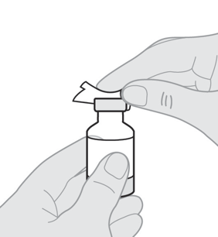  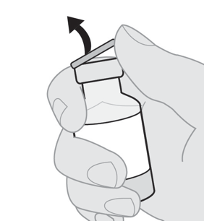 | - Paruoškite tirpalo flakoną.  - Nuimkite plastikinį tirpalo flakono dangtelį.  - Tirpalo flakono viršų nuvalykite alkoholiu suvilgytu tamponu ir leiskite išdžiūti.
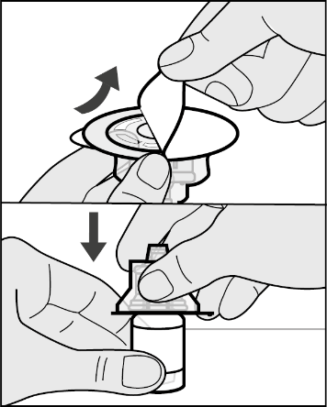 | - Prijunkite flakono adapterį prie tirpalo flakono.  Jūsų flakono adapteris gali atrodyti kitaip nei parodytas šiame skyriuje.  - Nuo flakono adapterio pakuotės nuplėškite popierinį dangtelį. Palikite adapterį plastikinėje pakuotėje iki 3-iojo žingsnio.  - Tvirtai paėmę už flakono adapterio pakuotės uždėję jį ant tirpalo flakono spauskite žemyn, kol jis prisitvirtins.  - Nuimkite pakuotę nuo flakono adapterio.  Apie išsamius veiksmus skaitykite flakono adapterio naudojimo instrukcijoje.
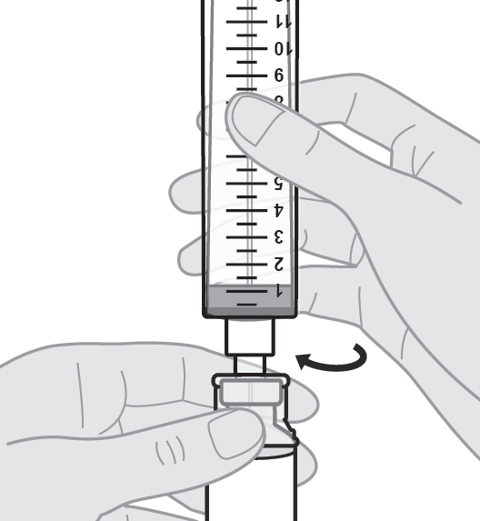 | - Tvirtai laikydami flakono adapterį, pritvirtinkite švirkštą prie flakono adapterio stumdami, o tada prisukite (pagal laikrodžio rodyklę). Neperveržkite.
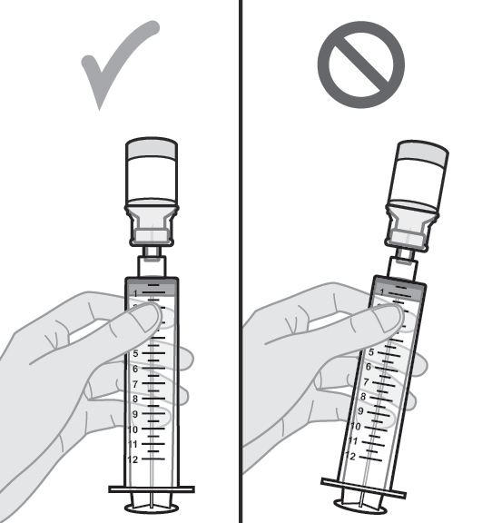  Gerai | - Apverskite švirkštą ir laikykite vertikaliai, kad tirpalo flakonas būtų virš švirkšto.  - Svarbu, kad švirkštas būtų nukreiptas tiesiai į viršų.
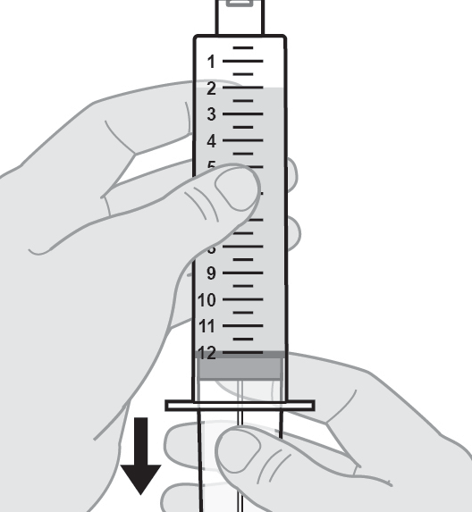 | - Viena ranka tvirtai laikydami švirkštą, kita ranka traukite stūmoklio strypą žemyn, kad visas tirpalo flakono turinys patektų į švirkštą maždaug iki 12 ml žymos arba kol švirkšto galiuke pamatysite oro.  - Įsitikinkite, kad ištraukėte visą tirpalo flakono turinį į švirkštą.  - Švirkšto galiuke (viršutinėje dalyje) matysite orą.
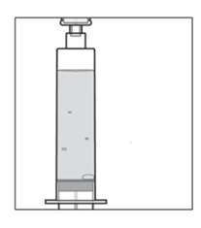  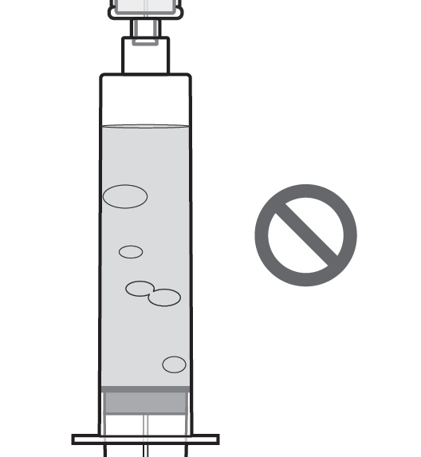  Gerai | - Patikrinkite, ar yra oro burbuliukų.  Smulkių burbuliukų gali būti. Taip pat normalu, kad yra oro švirkšto galiuke.  - Jei matote mažų oro burbuliukų arba nematote jokių burbuliukų, praleiskite tolesnį skyrių ir pereikite prie 9 žingsnio: išstumkite orą iš švirkšto.  - Jei yra didelių oro burbuliukų, juos reikia pašalinti. Jei matote didelių oro burbuliukų, pereikite prie kito skyriaus. 8 žingsnis: pašalinkite oro burbuliukus rankiniu būdu.
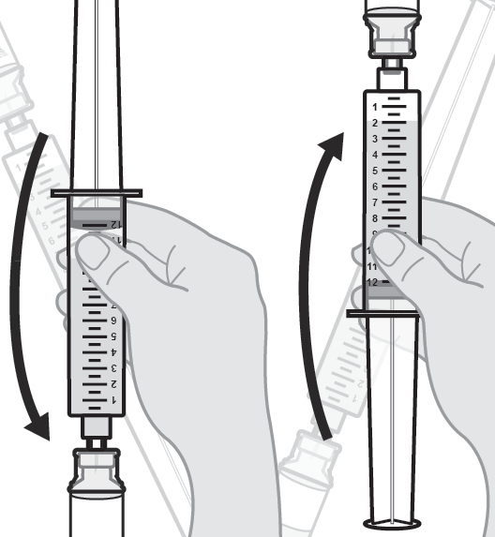  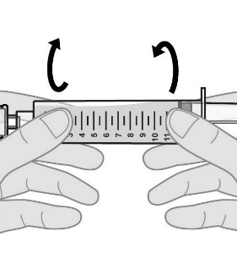 | - Rankiniu būdu pašalinkite oro burbuliukus  - Lėtai ir švelniai pasukinėkite švirkštą ir pakreipkite jį pirmyn ir atgal. Tai padės visus burbuliukus sujungti į vieną burbulą. Švirkšto nekratykite ir nebaksnokite, kad pašalintumėte oro burbuliukus.  - Jei vis dar yra didelių oro burbuliukų, juos surinkite lėtai apversdami švirkštą galiuku žemyn ir vėl aukštyn.  - Kai surinksite didelius oro burbuliukus į vieną burbulą, pereikite prie kito žingsnio.
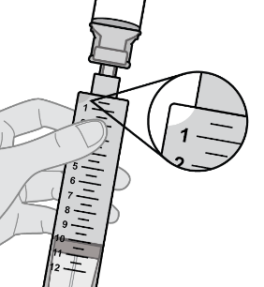  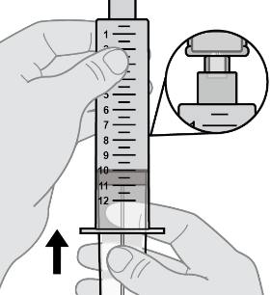 | - Išstumkite orą iš švirkšto.  - Kol tirpalo flakonas vis dar pritvirtintas, nukreipkite švirkštą į viršų.  - Lėtai išstumkite orą iš švirkšto į flakoną. Jausite tam tikrą pasipriešinimą, kai oras bus stumiamas atgal į tirpalo flakoną.  - Stumkite tol, kol visą orą išstumsite iš švirkšto į tirpalo flakoną, o švirkšto galiuke pamatysite tirpalą.  - Jei pakreipsite švirkštą, kamputyje gali atsirasti mažas oro burbuliukas. Tai normalu.
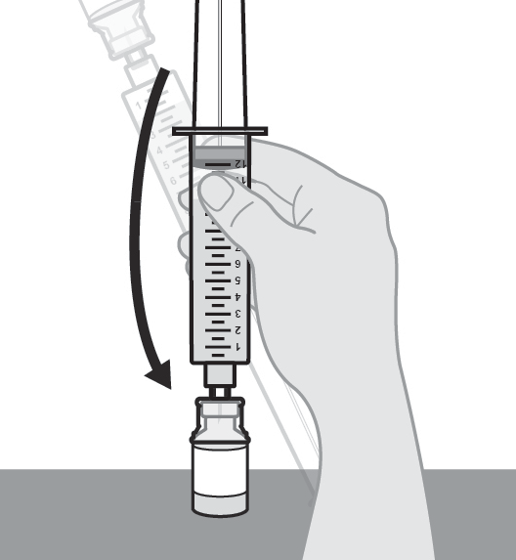 | - Apverskite švirkštą ir tirpalo flakoną taip, kad tirpalo flakonas stovėtų vertikaliai ant lygaus paviršiaus.
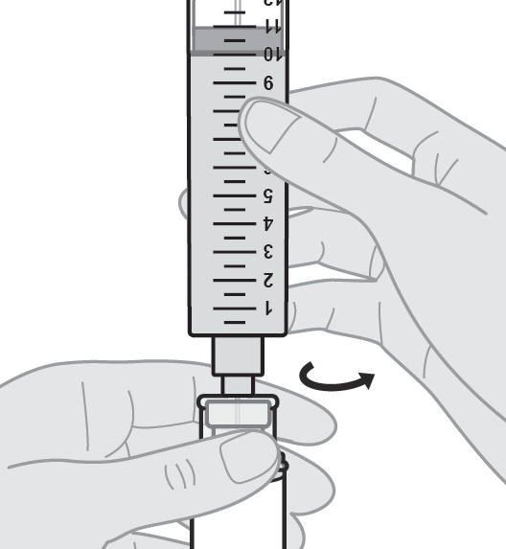 | - Atjunkite švirkštą nuo flakono adapterio.  - Viena ranka tvirtai laikykite flakono adapterį, kita ranka – švirkšto cilindrą.  - Nusukite švirkštą nuo flakono adapterio. Atjungdami švirkštą nuo flakono, nespauskite stūmoklio, kitaip tirpalas ims tekėti.  - Padėkite švirkštą ant švaraus paviršiaus ir įsitikinkite, kad švirkšto antgalis nesiliečia prie nešvaraus paviršiaus.
 | - Dabar švirkštas paruoštas naudoti.

- Duodopa infuzijos paruošimas

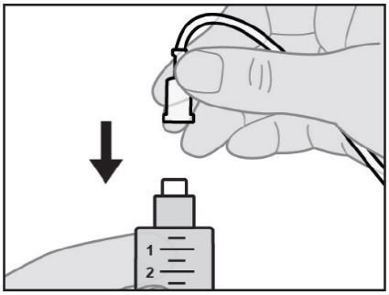
- Prijunkite infuzinio rinkinio vamzdelį prie naujo švirkšto.
  - Tvirtai laikydami švirkštą prijunkite infuzijos rinkinio vamzdelį prie švirkšto ir sukite, kol tvirtai užsisuks.
  - Išsamios instrukcijos pateikiamos infuzijos rinkinio naudojimo instrukcijose.

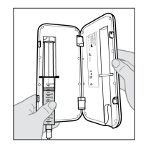
- Įdėkite švirkštą į pompą.
  - Išsamios instrukcijos pateikiamos Vyafuser pompos vartojimo instrukcijose pacientui.

- Užpildykite infuzijos rinkinio vamzdelius. Užpildymas reiškia, kad pompa iš švirkšto stumia vaistą per infuzijos rinkinio vamzdelius siekiant iš vamzdelio pašalinti orą.
  - Išsamios instrukcijos pateikiamos Vyafuser pompos vartojimo instrukcijose pacientui.

- Infuzijos vietos pasirinkimas ir paruošimas

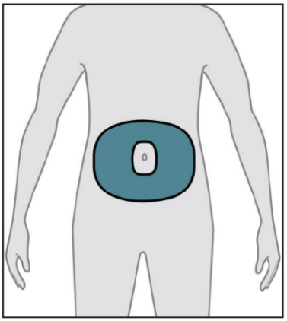
- Rinkitės vietą ant pilvo bent 5 cm nutolusią nuo bambos.
- Venkite surandėjusios odos, sukietėjusio audinio, strijų ar ypač odos raukšlių, kurios susidaro natūraliai lenkiantis kūnui arba vietų, kurias gali dirginti drabužiai (pvz., vietų juosmens srityje).
- Atidarykite alkoholiu suvilgyto tampono pakelį ir nuvalykite pasirinktą infuzijos vietą alkoholiu suvilgytu tamponu bei leiskite nudžiūti mažiausiai 1 minutę.
Išsamios instrukcijos pateikiamos infuzinio rinkinio naudojimo instrukcijose ir Vyafuser pompos vartojimo instrukcijose pacientui.
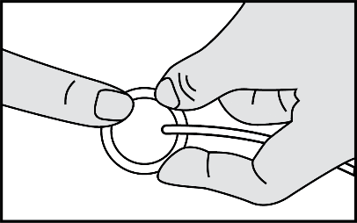
- Prijunkite kaniulę prie kūno ir infuzijos rinkinį prie kaniulės.
  - Įveskite kaniulę į kūną.
  - Prijunkite infuzinį vamzdelį prie kaniulės.
  - Išsamios instrukcijos pateikiamos infuzinio rinkinio naudojimo instrukcijose.

- Duodopa infuzijos pradžia
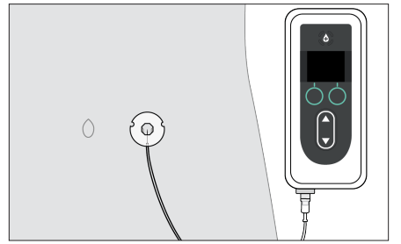
- Įjunkite pompą. Išsamios instrukcijos pateikiamos Vyafuser pompos vartojimo instrukcijose pacientui.
- Pompos vaisto leidimo pasirinkimai

 | Tikslas | Kada jis galimas
Nepertraukiama infuzija | Pagrindinis režimas, kuris nepertraukiamai tiekia Duodopa visą parą. | Galima visada, kaip paskirta.
Papildoma dozė | Maža vienkartinė dozė, suleidžiama per trumpą laiką (bolius injekcija), siekiant greitai pasiekti norimą vaisto koncentraciją organizme. Papildoma dozė galima, tik jei ją nustato gydytojas. | Galima pagal poreikį; apribojamas iš anksto numatyto papildomos dozės blokavimo laiko.
Įsotinamoji dozė | Didelė vienkartinė dozė, suleidžiama per trumpą laiką (bolius injekcija), siekiant greitai pasiekti norimą vaisto koncentraciją organizme, kuri galima tik po to, kai pompa buvo išjungta ilgam laikui ir jeigu ji yra nustatyta gydytojo. | Kai vaisto nebuvo vartojama ilgą laiką; režimas apribojamas įsotinamosios dozės blokavimo laiko (mažiausiai 3 valandos).
- Taip pat yra alternatyvių pompos nustatymų, kuriuos esant reikalui gali nustatyti gydytojas.

6. Po vartojimo
- Panaudoti tirpalo flakonai su prijungtu flakono adaptoriumi turi būti išmesti laikantis vietinių reikalavimų arba kaip nurodė gydytojas, vaistininkas ar slaugytojas.

